ЗАДАНИЕ 1

ВАРИАНТ 1

В столбце A введены фамилии людей, в столбце B – их доходы. Требуется вычислить в столбце C значения подоходного налога по следующим правилам: если доход составляет менее 5000 руб., то налог – 9%; для доходов от 5000 до 12000 руб. – 9% от 5000 плюс 12% от величины свыше 5000 (например, для дохода 11000 руб. налог составляет 0,09*5000 + 0,12*6000): для доходов 12000 руб. и выше – 9% от 5000, 12% от 7000 плюс 15% от величины свыше 12000 (например, для дохода 14000 руб. налог составляет 0,09*5000 + 0,12*7000 + 0,15*2000).

ВАРИАНТ 2

В столбце A требуется вывести значения переменной x от 0 до 10 с шагом 0,1, в столбце B – вычислить соответствующие значения следующей функции y:
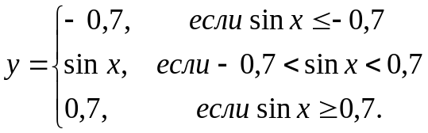

ВАРИАНТ 3

В столбце A требуется вывести значения переменной x от 0 до 8 с шагом 0,1, в столбце B – вычислить соответствующие значения следующей функции y:
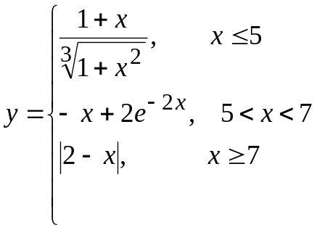
ВАРИАНТ 4

В столбце A введены номера контрактов, в столбце B – количество проданного товара:
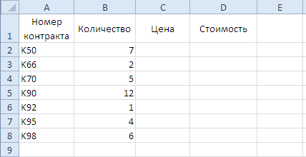

Требуется вычислить в столбце C цены по следующим правилам: 14 евро, если по контракту продается не более пяти единиц товара, 12 евро – при продаже от шести до десяти единиц, 11 евро – при продаже более десяти единиц. В столбце D вычислить стоимости по каждому контракту.
ВАРИАНТ 5

В столбце A введены фамилии людей, в столбцах B, С и D – результаты их тестирования по английскому языку, делопроизводству, офисным компьютерным программам. На работу принимаются претенденты, имеющие средний результат тестирования не ниже 7 баллов; при этом ни по одному из тестов оценка не должна быть ниже 5 баллов. Требуется получить в столбце E отметки «принят» или «не принят».
ВАРИАНТ 6

В столбце A требуется вывести значения переменной x от -5 до 5 с шагом 0,1, в столбце B – вычислить соответствующие значения следующей функции y:
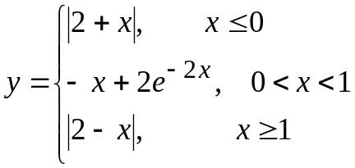
ВАРИАНТ 7

В столбце A введены номера контрактов, в столбце B – объем работы (в рабочих днях) для их выполнения. Требуется вычислить в столбце C плату заказчиков за выполнение этих контрактов. Плата определяется по следующим правилам: за первые 5 рабочих дней – 2 д.е. в день; за рабочие дни с 5-го по 14-й – 3 д.е. в день; за каждый рабочий день, начиная с 15-го – 4 д.е. в день.
ВАРИАНТ 8

В столбце A введены номера контрактов, в столбце B – количество проданного товара по каждому контракту. Товары продаются по следующим ценам: за первые 10 единиц товара – 25 д.е. за единицу; за каждую единицу товара с 11-й по 15-ю – 22 д.е. за единицу; за каждую единицу товара свыше 15 – 20 д.е. за единицу. Например, если по контракту продано 18 единиц товара, то 10 единиц продается по цене 25 д.е., 5 единиц – по 22 д.е., 3 единицы – по 20 д.е. Таким образом, общая стоимость составит 10*25+5*22+3*20=430 д.е.
Требуется вычислить в столбце C стоимость товаров, проданных по каждому контракту.
ВАРИАНТ 9

В столбце A введены номера контрактов, в столбце B – объем работы (в рабочих днях) для их выполнения, в столбце C – вид работы («простая» или «сложная»). Требуется вычислить в столбце C плату заказчиков за выполнение этих контрактов. Плата определяется по следующим правилам: для простых работ – 2 д.е. в день за первые 5 рабочих дней, 3 д.е. в день – за каждый последующий день; для сложных работ – 4 д.е. в день за первые 5 рабочих дней, 7 д.е. в день – за каждый последующий день.
ВАРИАНТ 10

В столбце A требуется вывести значения переменной x от -5 до 5 с шагом 0,1, в столбце B – вычислить соответствующие значения следующей функции y:
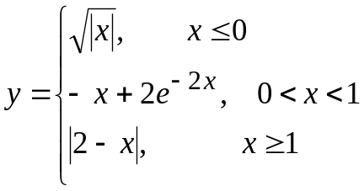

ЗАДАНИЕ 2

ВАРИАНТ 1

Разработать программу на языке VBA:
Прямоугольный диапазон в рабочем листе MS Excel заполнен числами. Программа должна найти в каждой строке максимальный элемент и умножить его на 2. Кроме того, на экран выводятся позиции найденных максимальных элементов в строках.
Например, если данные в рабочем листе следующие:
6 | 9 | 8 | 5
10 | 2 | 4 | 5
3 | 9 | 12 | 9
то результат в рабочем листе должен быть следующим:
6 | 18 | 8 | 5
20 | 2 | 4 | 5
3 | 9 | 24 | 9
а позиции отображаемых максимальных элементов - следующими: 2, 1, 3.

ВАРИАНТ 2

Разработать программу на языке VBA:
Прямоугольный диапазон в рабочем листе MS Excel заполнен числами. Программа должна найти в каждом столбце максимальный элемент и поменять его местами с первым элементом в столбце. Кроме того, на экран выводятся позиции найденных максимальных элементов в столбцах.
Например, если данные в рабочем листе следующие:
6 | 4 | 12 | 5
10 | 2 | 4 | 3
3 | 9 | 2 | 9
то результат в рабочем листе должен быть следующим:
10 | 9 | 12 | 9
6 | 2 | 4 | 5
3 | 4 | 2 | 5
а позиции отображаемых максимальных элементов - следующими: 2, 3, 1, 3.

ВАРИАНТ 3

Разработать программу на языке VBA:
Прямоугольный диапазон в рабочем листе MS Excel заполнен числами. Программа должна вычислить среднее значение каждого столбца и поместить его в ячейку под столбцом. Кроме того, для каждого столбца должно отображаться количество элементов, превышающих среднее по данному столбцу.
Например, если данные в рабочем листе следующие:
6 | 4 | 12 | 5
7 | 2 | 4 | 3
3 | 5 | 2 | 9
то результат в рабочем листе должен быть следующим:
6 | 4 | 12 | 5
7 | 2 | 4 | 3
3 | 5 | 2 | 5
5,33 | 3,67 | 6 | 4,33
а количества элементов, превышающих средние - следующими: 2, 2, 1, 2.

ВАРИАНТ 4

Разработать программу на языке VBA:
Прямоугольный диапазон в рабочем листе MS Excel заполнен числами. Программа должна найти максимальный элемент в этом диапазоне; его позиция (т.е. номер строки и столбца) выводится на экран. Столбец, содержащий максимальный элемент, должен поменяться местами с первым столбцом.
Например, если данные в рабочем листе следующие:
6 | 9 | 8 | 5
10 | 2 | 12 | 5
3 | 9 | 4 | 9
то должен отображаться максимальный элемент (12) и его позиция (строка 2, столбец 3), а данные в рабочем листе должны приобрести следующий вид:
8 | 9 | 6 | 5
12 | 2 | 10 | 5
4 | 9 | 3 | 9

ВАРИАНТ 5

Разработать программу на языке VBA:
Прямоугольный диапазон в рабочем листе MS Excel заполнен числами. Программа запрашивает у пользователя некоторое число (предел). В каждой строке подсчитывается количество элементов, превышающих этот предел; подсчитанное количество выводится в ячейку справа от соответствующей строки. Кроме того, подсчитывается и выводится на экран общее количество чисел, превышающих заданный предел.
Например, если данные в рабочем листе следующие:
6 | 9 | 8 | 5
10 | 2 | 4 | 5
3 | 9 | 12 | 9
и пользователь вводит значение предела - число 7, то результаты в рабочем листе должны быть следующими:
6 | 9 | 8 | 5 | 2
10 | 2 | 4 | 5 | 1
3 | 9 | 12 | 9 | 3
а общее количество чисел, превышающих предел, составит 6.

ВАРИАНТ 6

Разработать программу на языке VBA:
Прямоугольный диапазон в рабочем листе MS Excel заполнен числами. Программа должна найти максимальный элемент в этом диапазоне; его позиция (т.е. номер строки и столбца) выводится на экран. Строка и столбец, содержащие максимальный элемент, должны заполняться нулями.
Например, если данные в рабочем листе следующие:
6 | 9 | 8 | 5
10 | 2 | 12 | 5
3 | 9 | 7 | 9
то результаты в рабочем листе должны быть следующими:
6 | 9 | 0 | 5
0 | 0 | 0 | 0
3 | 9 | 0 | 9
Кроме того, на экране должны отображаться числа 2 и 3, так как максимальный элемент был найден в строке 2, столбце 3.

ВАРИАНТ 7

Разработать программу на языке VBA:
Прямоугольный диапазон в рабочем листе MS Excel заполнен числами. Программа должна в каждой строке этого диапазона найти максимальный элемент и разделить все элементы строки на максимальный элемент. Кроме того, на экран выводятся позиции найденных максимальных элементов в строках.
Например, если данные в рабочем листе следующие:
6 | 4 | 12 | 5
10 | 2 | 4 | 3
3 | 9 | 2 | 7
то результаты в рабочем листе должны быть следующими:
0,5 | 0,33 | 1 | 0,42
1 | 0,2 | 0,4 | 0,3
0,33 | 1 | 0,22 | 0,78
а отображаемые позиции максимальных элементов - следующими: 3, 1, 2.

ВАРИАНТ 8

Разработать программу на языке VBA:
Прямоугольный диапазон в рабочем листе MS Excel заполнен числами. Программа запрашивает у пользователя некоторое число (предел). Подсчитывается и выводится в рабочий лист (справа от диапазона с исходными данными) количество чисел в диапазоне, превышающих заданный предел, а также их среднее значение.
Например, если данные в рабочем листе следующие:
6 | 9 | 8 | 32
11 | 2 | 4 | 5
3 | 9 | 12 | 9
и пользователь вводит значение предела 10, то результаты в рабочем листе должны быть следующими:
6 | 9 | 8 | 32 |  | 18,33
11 | 2 | 4 | 5 |  | 3
3 | 9 | 12 | 9
так как здесь имеются три числа, превышающие 10 (это числа 11, 12 и 32), и их среднее равно (11+12+32)/3 = 18,33.

ВАРИАНТ 9

Разработать программу на языке VBA:
Прямоугольный диапазон в рабочем листе MS Excel заполнен числами. Программа запрашивает у пользователя два числа: верхний и нижний предел. Все элементы меньше нижнего или выше верхнего предела заменяются нулями. Кроме того, для каждой строки подсчитывается количество замененных чисел; это количество выводится в ячейку справа от соответствующей строки.
Например, если данные в рабочем листе следующие:
6 | 4 | 12 | 7
9 | 2 | 4 | 3
7 | 9 | 2 | 8
и пользователь вводит нижний предел 5, верхний предел 10, то результаты в рабочем листе должны быть следующими:
6 | 0 | 0 | 7 |  | 2
9 | 0 | 0 | 0 |  | 3
7 | 9 | 0 | 8 |  | 1

ВАРИАНТ 10

Разработать программу на языке VBA:
Прямоугольный диапазон в рабочем листе MS Excel заполнен положительными и отрицательными числами. Программа вычисляет для каждой строки среднее по положительным числам и среднее по отрицательным. Эти средние значения отображаются в ячейках справа от диапазона с данными.
Например, если данные в рабочем листе следующие:
-6 | 9 | -8 | -5 | 6
10 | 2 | -4 | 4 | -3
-3 | 9 | 12 | -9 | 8
то результаты в рабочем листе должны быть следующими:
-6 | 9 | -8 | -5 | 6 | 7,5 | -6,33
10 | 2 | -4 | 4 | -3 | 5,33 | -3,5
-3 | 9 | 12 | -9 | 8 | 9,67 | -6
Например, в первой строке положительное среднее вычислено как 7,5 = (9+6)/2, а отрицательное - как -6,33 = (-6-8-5)/3.

